Mediatiedote

JULKAISUVAPAA HETI

Lukemisen perustaidot ovat heikentyneet seitsemäsluokkalaisilla – yhä useampi tarvitsee tukea
Yli 67 000 seitsemäsluokkalaisen DigiLukiseula-tulokset osoittavat, että lukemisen ja kirjoittamisen taidot ovat heikentyneet useilla keskeisillä osa-alueilla vuosina 2021–2025. Heikkenemistä havaittiin virketason lukusujuvuudessa, sanatason lukemisen tarkkuudessa ja sujuvuudessa, oikeinkirjoituksessa ja luetun ymmärtämisessä.
Muutos näkyy myös tuen tarpeessa. Heikosti suoriutuvien oppilaiden osuus kasvoi tarkastelujaksolla kaikissa tutkituissa kieliryhmissä ja kaikissa osatehtävissä. Suomenkielisillä oppilailla osuus kasvoi 14 prosentista 18 prosenttiin, kaksikielisillä 28 prosentista 35 prosenttiin ja suomea toisena kielenä opiskelevilla 51 prosentista 65 prosenttiin.

Yhä useampi oppilas tarvitsee tukea lukemiseen
Lukemisen perustaidot ovat edellytys oppimiselle kaikissa oppiaineissa. Kun yhä useampi oppilas tarvitsee tukea jo yläkouluun tullessaan, tuen tarpeen tunnistaminen ja oikea-aikainen tukeminen korostuvat.
- Tulokset ovat huolestuttavia, mutta yhtä tärkeää on ymmärtää, millaisista taidoista vaikeudet muodostuvat ja miten tukea voidaan kohdentaa. Lukutaito ei ole yksi taito, vaan se rakentuu useista toisiaan täydentävistä taidoista. Siksi lukutaitoa on tärkeää arvioida riittävän monipuolisesti ja seurata taitojen kehitystä koko koulupolun ajan, sanoo Niilo Mäki Instituutin tutkimuspäällikkö Jarkko Hautala.
Niilo Mäki Instituutin DigiLukiseula on normitettu digitaalinen arviointimenetelmä, jolla voidaan arvioida muun muassa lukusujuvuutta, lukemisen tarkkuutta, oikeinkirjoitusta ja luetun ymmärtämistä suhteessa ikätasoon. Nyt julkaistavat tulokset ovat ensimmäinen laaja katsaus yläkoulun aloittavien oppilaiden taitojen kehitykseen DigiLukiseulan aineistossa.

Heikkenemistä havaittiin kaikissa tarkastelluissa oppilasryhmissä
Tulokset osoittavat, että seitsemäsluokkalaisten lukemisen ja kirjoittamisen perustaidot heikkenivät tarkastelujaksolla kaikilla keskeisillä osa-alueilla tilastollisesti merkitsevästi. DigiLukiseulan mukaan tarkempaa tuen tarpeen selvitystä suositellaan oppilaille, jotka saavat alle 15. persentiilin tuloksen yhdessä tai useammassa osatestissä. Näiden heikosti suoriutuvien oppilaiden osuus kasvoi kaikissa tarkastelluissa kieliryhmissä sekä tytöillä että pojilla (kuvio 1).
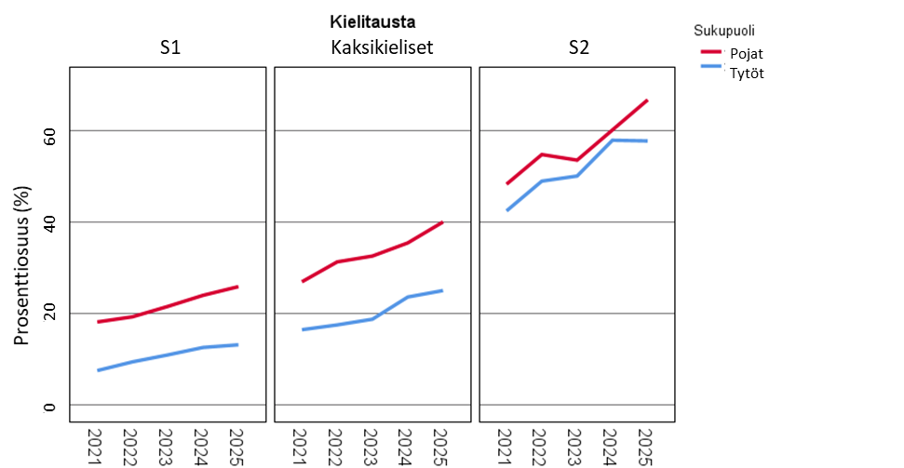
Kuvio 1. Heikkojen suoritusten osuus sanatason lukemisen tarkkuudessa ja sujuvuudessa kasvoi vuosina 2021–2025 kaikissa kieliryhmissä sekä tytöillä että pojilla. Kasvu oli suurinta S2-oppilailla. Kuviossa esitetään heikosti suoriutuvien oppilaiden osuudet sukupuolen mukaan.
Heikosti suoriutuvien oppilaiden osuuden kasvu oli suurinta suomea toisena kielenä opiskelevilla (S2) oppilailla, mutta myös suomenkielisten oppilaiden tulokset heikkenivät tasaisesti. Suomenkielisillä oppilailla heikosti suoriutuvien osuus kasvoi 14 prosentista 18 prosenttiin, kaksikielisillä 28 prosentista 35 prosenttiin ja S2-oppilailla 51 prosentista 65 prosenttiin. Pojat suoriutuivat lähes kaikilla osa-alueilla tyttöjä heikommin.

Tulokset täydentävät aiempaa kuvaa lukutaidon kehityksestä
PISA- ja PIRLS-arvioinneissa sekä KARVIn arvioinneissa on havaittu lukutaidon heikkenemistä. DigiLukiseulan tulokset täydentävät tätä kuvaa osoittamalla, että heikkenemistä näkyy myös lukemisen ja kirjoittamisen perustaidossa, kuten lukusujuvuudessa, lukemisen tarkkuudessa ja oikeinkirjoituksessa.
Tulokset eivät kuitenkaan kerro, missä vaiheessa koulupolkua heikkeneminen alkaa. Seuraavaksi Niilo Mäki Instituutissa tarkastellaan alakoulun DigiLukiseulan aineistoja, joita on kertynyt vuodesta 2022 alkaen. Näin voidaan selvittää tarkemmin, milloin lukemisen taitojen kehityksessä havaittava muutos alkaa.
- Lukutaidon heikkenemisestä on puhuttu viime vuosina paljon, mutta keskustelu perustuu harvakseltaan suoritettujen kansainvälisten arviointitutkimusten tuloksiin, joissa korostuu luetun ymmärtämisen arviointi. DigiLukiseulan tulokset tuovat tähän tärkeän lisän, sillä heikkenemistä näkyy myös lukemisen ja kirjoittamisen perustaidossa vuosittain. Tämä on tärkeä havainto myös tuen näkökulmasta, koska erilaiset vaikeudet tarvitsevat erilaisia tukikeinoja, Hautala korostaa.

Tutkimuksella on rajoitteita
Vuoden 2021 aineisto oli myöhempiä vuosia pienempi, eikä aineisto ole täysin kansallisesti edustava. Tulokset säilyivät kuitenkin samansuuntaisina, kun analyysi tehtiin pelkästään vuosien 2022–2025 aineistolla.
Tulokset kuvaavat oppilaiden taitojen muutosta eri vuosina kerätyissä aineistoissa. Ne eivät sellaisenaan osoita muutoksen syitä. Syiden selvittäminen edellyttää erillistä tutkimusta.

Lukutaitoa on vahvistettava koko koulutuspolulla
Tulosten perusteella suosittelemme, että lukutaidon kehittämiseen ja tukemiseen kiinnitetään huomiota systemaattisesti koko koulutuspolulla ja lukemiselle ja lukemisen harjoittelulle varattaisiin riittävästi aikaa koulupäivän aikana. Tuen tarpeen tunnistamista tulee vahvistaa, ja oppilaille tulee tarjota näyttöön perustuvia menetelmiä lukemisen ja kirjoittamisen taitojen vahvistamiseksi. Tavoitteena tulee olla, että jokainen oppilas saa oikea-aikaista ja tarpeeseensa sopivaa tukea lukemisen taitojen kehittymiseen.
- Valtiot ja kunnat ovatkin heränneet taistelemaan heikkenevää lukutaitoa vastaan. Norjassa on otettu käyttöön vartin lukuhetki joka koulupäivä. Suomen hallituksen perusopetuksen osaamistakuu pyrkii vahvistamaan perustaitojen oppimista. Useat kunnat ovat alkaneet sisällyttää paikallisiin opetussuunnitelmiin enemmän lukemista. Näiden toimien vaikuttavuutta tulisi myös seurata tutkimuksellisesti, painottaa Hautala.
Niilo Mäki Instituutissa lukutaitotyötä tarkastellaan kokonaisuutena, jossa arviointi, tuen suunnittelu, tukitoimien toteuttaminen ja niiden vaikuttavuuden seuranta muodostavat jatkumon. Tutkimusperustaisilla arviointimenetelmillä voidaan tunnistaa oppilaiden erilaisia tuen tarpeita, kohdentaa tukea tarkoituksenmukaisesti ja seurata sen vaikuttavuutta.
Lopullinen tutkimusraportti julkaistaan alkusyksystä 2026.

Lisätietoa lukutaidon arvioinnista ja tuesta
Niilo Mäki Instituutissa tehdään tutkimus- ja kehittämistyötä luku- ja kirjoitustaidon arvioinnin ja tuen parissa. Lisätietoa:
Lukitaitojen arviointi ja tuki
Lukituen malli – luku- ja kirjoitustaidon arvioinnin ja tuen kehittäminen

Yhteydenotot:
Jarkko Hautala
Tutkimuspäällikkö
Niilo Mäki Instituutti
0408053487
jarkko.hautala@nmi.fi

